Idea de control by Trotteres

La idea es hacer un step down por control PWM mediante un MOSFET sin filtro de paso bajo, ni ningún otro tipo de filtro.

Evidentemente el voltaje máximo vendrá establecido por el voltaje de las baterías, quedando descartado el uso de una sola batería. Y resistencia de alto ohmniaje.

Esta idea se basa en la teoría que a una resistencia le es indiferente que se le pase un voltaje real a que se la pase un pulso PWM, por ejemplo las bombillas de incandescentes son alimentadas por corriente alterna.

Lo explico basándome en esta imagen:

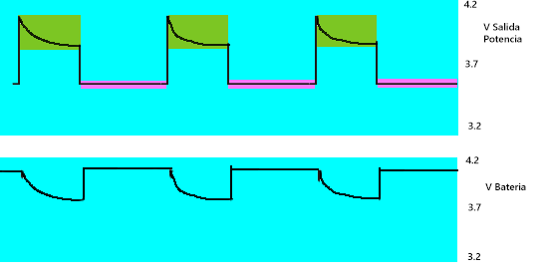

Es necesario un control muy preciso, necesitamos hacer mediciones tanto en el pulso bajo como el pulso alto. Si usamos la MCU ESP32 dada su velocidad es posible hacerlo de manera holgada.

Al iniciara se calculara el ancho del pulso con los parámetros de resistencia y voltaje de la batería, pero este método es muy impreciso.

**COLOR VERDE**

Durante el pulso alto (MOSFET ABIERTO) El voltaje tendera a caer dado la cantidad de energía demandada, durante el pulso se medirá el voltaje real para reajustar el ancho del pulso.

**COLOR ROSA**

Durante el pulso bajo (MOSFET CERRADO) se usara un fuente de bajo voltaje para medir la resistencia, hay que tener en cuenta el cambio de resistividad producido por el calentamiento. Este cambio de conductividad es el usado para hacer el control de temperatura.

Con este método creo poder conseguir un control de salida totalmente fiel a la selección del usuario y controlar los valores en margenes seguros.

**Más consideraciones:**

Si el voltaje en el pulso alto cae por debajo de valores inseguros para la batería hay que bajar vataje o cortar.

Si el voltaje en el pulso alto cae demasiado es debido al uso de baterías de bajo amperaje o baterías defectuosas.

Si la medición de resistencia sufre cambios inesperados, o se pone en corto se detiene el pulso inmediatamente.